TruncateMod 算子设计方案
CANN 训练营 2026 暑期季 · Ascend C 实现

1. 文档信息
项目 | 内容
算子名称 | TruncateMod
技术方向 | Ascend C 自定义算子
适配硬件 | Atlas A2 训练系列产品；任务目标包含 Atlas A3 系列产品
实际验证环境 | Atlas A2，Ascend 910B4，CANN 8.5.0，EulerOS 2.0 SP10，aarch64
输入个数 | 2，x1、x2
输出个数 | 1，y
支持格式 | ND
支持类型 | BF16、FLOAT16、FLOAT、INT32、INT8、UINT8
私仓路径 | yaossss/TruncateMod
代码分支 | main
算子代码目录 | code/

本方案面向 CANN 训练营 2026 暑期季 TruncateMod 算子任务，设计依据为任务书、内置算子行为和当前 Ascend C 实现。

2. 需求分析

2.1 数学定义
对输入张量逐元素计算：
y = x1 - trunc(x1 / x2) * x2
其中 trunc 表示向零截断。因此结果与 Python/C 语言中以零为方向的整数商保持一致，不采用向负无穷取整的 floor 语义。

2.2 输入输出约束
- x1 和 x2 为必选输入，数据类型必须一致。
- 输出 y 的数据类型与输入一致。
- 输入格式为 ND，输出格式为 ND。
- 支持同形状计算、标量广播、单侧完整输入广播和一般右对齐广播。
- 输入维度按末尾维度右对齐；每一维满足两者相等或其中一个为 1。
- 当前实现最多支持 8 维广播描述。
- 输出形状为两个输入按广播规则计算得到的形状。
- 除零、非有限浮点输入等边界行为以目标 CANN 版本内置算子语义为准，正常验收数据应遵循任务书定义的合法输入范围。

2.3 功能目标
1. 与内置 TruncateMod 的计算公式、数据类型和广播行为保持一致。
2. 覆盖小形状、非 32 字节对齐尾块、大形状和负数商等场景。
3. 通过 CANNJudge 的功能和精度校验。
4. 在任务书规定的性能场景中达到内置算子要求。

3. 算子接口设计
算子由 Host 侧注册为 TruncateMod，对外生成以下 ACLNN 接口：
aclnnStatus aclnnTruncateModGetWorkspaceSize(
const aclTensor *x1,
const aclTensor *x2,
const aclTensor *y,
uint64_t *workspaceSize,
aclOpExecutor **executor);
aclnnStatus aclnnTruncateMod(
void *workspace,
uint64_t workspaceSize,
aclOpExecutor *executor,
aclrtStream stream);
调用流程如下：
1. 创建并准备 x1、x2 和输出张量 y。
2. 调用 aclnnTruncateModGetWorkspaceSize 获取 workspace 大小及 executor。
3. 按返回的大小申请 workspace。
4. 调用 aclnnTruncateMod 发起计算。
5. 在需要读取主机侧结果时同步 stream。
6. 释放 workspace、executor、tensor 和 stream 等资源。

4. 总体架构
工程按 Host、Kernel 和验证示例划分：
code/
├── op_host/
│ ├── truncate_mod_def.cpp 算子输入输出及类型格式注册
│ ├── truncate_mod_infershape.cpp 广播输出 Shape 推导
│ └── truncate_mod_tiling.cpp Tiling 参数计算和 BlockDim 设置
├── op_kernel/
│ ├── truncate_mod.cpp Kernel 入口和模板分发
│ ├── truncate_mod.h Ascend C Kernel 主实现
│ ├── truncate_mod_tiling_data.h Host/Kernel 共享 Tiling 数据
│ └── truncate_mod_tiling_key.h Tiling Key 定义
└── examples/
└── test_aclnn_truncate_mod*.cpp ACLNN 端到端验证示例
数据流为：
GM x1/x2
│
├─ Host 根据 Shape、dtype、广播关系生成 Tiling
│
├─ CopyIn：连续搬运、标量填充或广播 Gather
│
├─ Vector：转换为计算类型并执行除法、截断、乘法、减法
│
└─ CopyOut：处理尾块后写回 GM y

5. Host 侧设计

5.1 算子注册
truncate_mod_def.cpp 为三个 Tensor 注册相同的数据类型集合：
- ge::DT_BF16
- ge::DT_FLOAT16
- ge::DT_FLOAT
- ge::DT_INT32
- ge::DT_INT8
- ge::DT_UINT8
所有输入输出使用 ge::FORMAT_ND，并启用自动连续化以满足 Kernel 对连续 GM 访问的要求。

5.2 Shape 推导
truncate_mod_infershape.cpp 对输入 Shape 做右对齐：
1. 取两个输入的最大 Rank。
2. 在较低 Rank 的输入前补 1。
3. 逐维检查形状相等或存在 1。
4. 逐维取最大值生成输出 Shape。
5. 非法广播关系返回失败状态。

5.3 Tiling 数据
truncate_mod_tiling.cpp 将以下信息写入 TruncateModTilingData：
- 输出总元素数 totalLength。
- 两个输入的元素数 x1Length、x2Length。
- 广播 Rank 和输出各维大小 outputDims。
- 两个输入的广播步长 x1Strides、x2Strides。
- 同形状、标量、单侧完整输入等场景标志。
- 当前 dtype 对应的 tile 长度。
输入维度为 1 时，对应广播步长置为 0。Kernel 通过线性输出坐标和步长计算输入地址。

5.4 多核切分
以 32 个元素为一个基本 Block：
totalBlocks = ceil(totalLength / 32)
blockDim = min(totalBlocks, deviceCoreNum)
当 Block 数不能被核数整除时，前若干个核多处理一个 Block，保证任务负载尽量均衡。每个核根据 GetBlockIdx() 计算自己的 [start_, end_) 范围，不发生跨核写冲突。

5.5 Tile 选择
为降低 UB 占用并减少循环次数，Tiling 按数据类型选择 tile：
数据类型 | tileLength
FLOAT、FLOAT16、BF16 | 6144
INT32、INT8、UINT8 | 4096

实际工作区由双缓冲输入输出、截断临时区和必要的浮点转换区组成。Host 侧将自定义 Kernel workspace 设置为 0，ACLNN 内部若需连续化则由 ACLNN 处理。

6. Kernel 设计

6.1 缓冲区规划
Kernel 使用 TPipe 和双缓冲队列：
- inputQueueX1_：输入 x1，2 个 Buffer。
- inputQueueX2_：输入 x2，2 个 Buffer。
- outputQueueY_：输出 y，2 个 Buffer。
- truncBuf_：保存向零截断后的 int32 商。
- fpX1Buf_、fpX2Buf_、fpYBuf_：非 FLOAT 输入的 FP32 计算缓冲区。
- int16Buf_：INT8/UINT8 转换使用的中间缓冲区。
单个 tile 的基本处理顺序为：
CopyIn -> Compute -> CopyOut
队列保证搬运、计算和回收过程的资源生命周期清晰，避免局部 Tensor 被提前释放。

6.2 CopyIn 路径
根据 Tiling 标志选择路径：
1. 同形状：x1、x2 直接连续搬运。
2. x1 标量：x1 使用 FillScalar，x2 连续搬运。
3. x2 标量：x2 使用 FillScalar，x1 连续搬运。
4. 一侧完整输入：完整输入连续搬运，另一侧使用广播 Gather。
5. 一般广播：根据输出线性坐标和输入步长逐元素计算源地址。
当搬运字节数不是 32 字节整数倍时，使用 DataCopyPad 处理尾块，避免越界访问和尾部数据污染。满足对齐条件时使用 DataCopy，减少小块搬运开销。

6.3 广播地址计算
对于输出线性位置 linear，从最后一维开始反解各维坐标：
coord[axis] = linear % outputDims[axis]
linear = linear / outputDims[axis]
sourceOffset += coord[axis] * inputStride[axis]
广播维的 stride 为 0，因此该维的所有输出元素会访问同一个输入元素。连续后缀和整齐重复段使用批量搬运或 FillScalar，非整齐段逐元素读取，优先保证任意合法广播形状的正确性。

6.4 向量计算
#### FLOAT
FLOAT 输入直接在 FP32 Tensor 上计算：
q = Div(x1, x2)
q = Cast(q, INT32, CAST_TRUNC)
q = Cast(q, FLOAT)
y = x1 - q * x2
#### FLOAT16、BF16
先将输入转换到 FP32，完成除法、截断、乘法和减法，再转换回原类型。这样可以避免低精度除法导致商截断边界偏移。
#### INT32
转换到 FP32 完成商计算和向零截断，再按 INT32 输出语义转换回结果。
#### INT8、UINT8
由于目标 910B Cast 路径的限制，输入先经过 FP16 中间缓冲，再转换到 FP32 计算。结果按整数输出语义转换回 INT8 或 UINT8。
所有计算阶段在关键向量指令之间使用 PipeBarrier<PIPE_V>()，保证临时 Tensor 的生产和消费顺序明确。

7. 正确性与精度设计

7.1 重点场景
- 正数、负数和正负混合输入。
- 被除数绝对值小于除数。
- 商为负且接近整数边界。
- 同形状、标量广播、不同 Rank 广播。
- 输入元素数不是 32 字节对齐单位的尾块。
- 大形状多核切分。
- BF16、FLOAT16、FLOAT、INT32、INT8、UINT8 六类 dtype。

7.2 精度策略
- 浮点输入统一使用 FP32 完成核心除法和乘减计算。
- 商使用 CAST_TRUNC 实现向零截断。
- 输出转换遵循目标 dtype 的舍入和截断规则。
- CANNJudge 以任务平台默认精度阈值进行最终验收。

8. 性能设计
性能优化重点如下：
1. 通过多核 Block 切分覆盖大形状输入。
2. FLOAT/半精度使用 6144 tile，整数类型使用 4096 tile，平衡 UB 占用与循环次数。
3. 同形状和标量广播走连续搬运或 Duplicate 快路径。
4. 连续后缀使用批量 DataCopy，32 字节尾块使用 DataCopyPad。
5. 双缓冲队列减少 Tensor 分配和释放造成的停顿。
6. 仅在非 FLOAT 类型使用转换缓冲，FLOAT 路径避免额外转换。
7. 对重复广播段使用对齐安全的 FillScalar，非对齐场景回退逐元素路径。
目录中的 核心算法性能测试-.xlsx 记录了 50 个 CANNJudge 测试点。当前表格检查结果为：
指标 | 结果
测试点总数 | 50
自定义算子通过数 | 50
精度错误数 | 0
自定义耗时高于或等于 Baseline 的测试点 | 0
最大自定义耗时 / Baseline 耗时 | 约 0.950

性能结论以 CANNJudge 的最终提交结果为准，表格和截图作为自验证证据保存。

9. 测试方案

9.1 本地构建
source /home/ma-user/Ascend/cann-8.5.0/set_env.sh
cd /home/ma-user/work/TruncateMod_problem_206_template/code
bash build.sh --make_clean
bash build.sh -j4
cd build
./install.sh

9.2 ACLNN 示例
cd /home/ma-user/work/TruncateMod_problem_206_template/code/examples
bash run.sh
覆盖同形状和广播场景，包含 FLOAT16、FLOAT32、INT8、UINT8、INT32。

9.3 AscendOpTest/CANNJudge
目录中的 通过截图.png 显示 CANNJudge 测试点 37 至 50 全部 Pass，整体结果为 通过：50 / 50。完整性能明细保存在 核心算法性能测试-.xlsx 中，覆盖所有 50 个测试点。

9.4 测试结果判定
- 功能：所有测试点 Pass。
- 精度：错误占比为 0 或满足平台默认阈值。
- 性能：每个测试点的自定义耗时低于对应 Baseline。
- 交付：报告、截图和性能表可复现并能定位到代码和测试命令。

10. 风险与后续工作
风险/事项 | 当前状态 | 后续动作
A3 硬件验证 | 当前环境无 A3 设备 | 获取 A3 环境后补充编译和运行记录
除零和非有限浮点输入 | 未作为稳定验收场景 | 对照目标 CANN 版本确认语义并补充用例
大形状广播性能 | 已实现通用路径 | 使用 CANNJudge 代表性大形状继续确认
开源仓合入 | 私仓已提交 | 按任务流程提交 Issue 和 PR 到 ops-math/experimental/math

11. 交付清单
- [x] Ascend C Host 和 Kernel 实现。
- [x] 算子定义、Shape 推导和 Tiling 设计。
- [x] 六类 dtype 和 ND 广播路径设计。
- [x] ACLNN 端到端验证。
- [x] CANNJudge 50/50 通过截图。
- [x] 50 个测试点性能 Excel。
- [ ] A3 硬件验证证据。
- [ ] CANN 开源仓 ops-math/experimental/math PR 合入。

12. 版本记录
版本 | 日期 | 修改内容
1.0 | 2026-07-27 | 根据当前 Ascend C 实现、CANNJudge 截图和性能表完成设计方案

附录 A. CANNJudge 通过截图
截图显示测试点 37 至 50 全部 Pass，整体结果为通过：50 / 50。
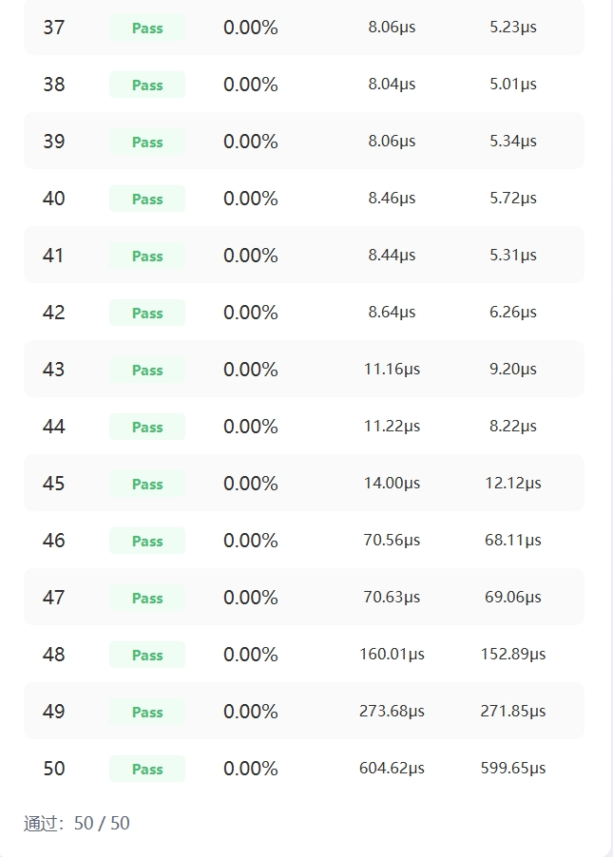

附录 B. 性能数据文件
完整 50 个测试点的 Baseline 与自定义算子耗时保存在同目录文件：核心算法性能测试-.xlsx

